VISION 5

~Exercices~

Des outils pour mesurer l’espace

[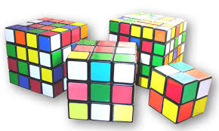](http://images.google.ca/imgres?imgurl=http://upload.wikimedia.org/wikipedia/commons/0/0e/Rubik's_cube_variations.jpg&imgrefurl=http://commons.wikimedia.org/wiki/File:Rubik's_cube_variations.jpg&usg=__-hYk22JK0LVAkux2qWPlONJkvgE=&h=359&w=600&sz=50&hl=fr&start=12&um=1&tbnid=k87PF58uIn3giM:&tbnh=81&tbnw=135&prev=/images?q%3Dcube%2Brubik%26gbv%3D2%26um%3D1%26hl%3Dfr%26sa%3DN)

Mathématique 3e secondaire

Collège Regina Assumpta

2015 – 2016

[](http://images.google.ca/imgres?imgurl=http://upload.wikimedia.org/wikipedia/commons/0/0e/Rubik's_cube_variations.jpg&imgrefurl=http://commons.wikimedia.org/wiki/File:Rubik's_cube_variations.jpg&usg=__-hYk22JK0LVAkux2qWPlONJkvgE=&h=359&w=600&sz=50&hl=fr&start=12&um=1&tbnid=k87PF58uIn3giM:&tbnh=81&tbnw=135&prev=/images?q%3Dcube%2Brubik%26gbv%3D2%26um%3D1%26hl%3Dfr%26sa%3DN)

Nom : _____________________________

Groupe : _____

|  |
| --- |
| SECTION 5.1 |

1. Convertis les mesures suivantes :

Dans le Système International, il existe, en plus des préfixes que tu connais déjà, d’autres préfixes pour faciliter la tâche aux physiciens, aux chimistes et même aux informaticiens (qui parlent de mégaoctets et de gigaoctets). Un mégalitre (Ml), par exemple, vaut 1 million de litres, et un gigalitre (Gl), c’est 1000 mégalitres! Et si on va du côté des petits nombres plutôt que de celui des grands, on a qu’un micromètre (), c’est 0,001 mm, et qu’un nanomètre (nm), c’est 0,001 …

1. 557 mbar = bar
2. 11 690 g = kg
3. 0,0023 A = mA
4. 2 120 cl = hl
5. 244 dam2 = km2
6. 335 cm3 = l
7. 0,0032 m3 = dm3
8. 1,359 kPa = Pa
9. 36 hm = cm o) 34,57 cm2 = m2
10. 3,54 m = km p) 2,035 m2 = hm2
11. 0,53 cm = m q) 35,4 m3 = dm3
12. 16,41 dam = dm r) 35,8 m3 = dam3
13. 53 hm2 = m2 s) 3457 cm3 = dm3
14. 65,7 m2 = dm2 t) 0,359 dam3 = m3
15. Convertis les mesures suivantes :
16. 8 dm3 = ml f) 144 ml = dm3
17. 100 cm3 = l g) 350 kl = cm3
18. 10 m3 = ml h) 180 000 km3 = kl
19. 40 cm3 = kl i) 350 kl = ml
20. 10 dam3 = l j) 1000 l = km3
21. Trouve le résultat correspondant pour chacune des sommes :
22. 3 000 mm³ + 7 dm³ + 3 dl = ml
23. 4 kl + 20 000 000 cm³ + 5 hm³ = l
24. 314,5 dm³ + 30 004 cm³ + 5 l = dl
25. 4 dal + 62 dm³ + 1 m³ = cl
26. 1 m3 + 3 dal + 92 dm3 = cl
27. 5 l + 2113 cm3 + 302,9 dm3 = dl

À la lueur de ce que tu viens de découvrir, tu peux appliquer les mêmes conversions pour d’autres unités comme le gramme (g), le joule (J), le hertz (Hz), le newton (N), le bell (B), le volt (V), le watt (W) et bien d’autres unités utilisées en physique et en chimie. Ces unités sont toutes des unités du Système International (SI).

1. Convertis ces unités.
2. 10 g = kg
3. 3,2 mJ = hJ
4. 150 kHz = dHz
5. 42 cg = hg
6. 3 dN = kN
7. 2 450 mg = kg
8. 620 hB = dB
9. 1,5 kV = mV
10. 72 V = kV
11. 16 dW = hW

Convertis 68,555 heures en jours, heures, minutes et secondes?

Convertis 253 995 secondes en jours, heures, minutes et secondes?

1. Lors d’une fête d’enfants, Julie a acheté des verres pouvant contenir 375 ml. À combien d’enfants pourra-t-elle servir un verre plein si elle a un contenant remplit à ras bord de jus de forme cylindrique de 10 cm de rayon et de 2,5 dm de hauteur. *L’épaisseur du verre est négligeable.*
2. Une piscine pouvant contenir 42,55 m3 d’eau est remplie aux 6/7 de sa capacité. La toile de la piscine étant percée, la piscine perd environ 3254 ml d’eau par minute. Après combien de jours sera-t-elle vide? *On ne tient pas compte de l’évaporation.*

|  |
| --- |
| SECTION 5.2 |

1. Pour chacun des solides suivants, calcule son volume et arrondis tes réponses au millième près.
2. 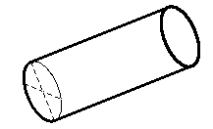

V ≈

1. 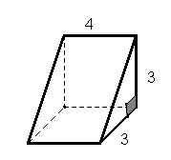 (les unités sont en cm)

V =

1. 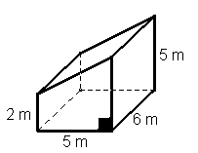

V =

1. Prisme droit à base rectangulaire avec les dimensions suivantes : , et .

V =

1. Prisme droit dont la base est un pentagone régulier, dont le périmètre et l’apothème de la base sont respectivement de 15 dm et de 2 dm et dont la mesure de la diagonale d’un rectangle latérale (segment DJ) est de 8 dm.

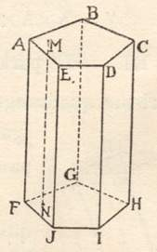

*Source*: www.tassignon.be/  
trains/piqueur/images/fig017.jpg

V ≈

1. Un cube de 10 cm d’arête fait de broches métalliques de dimensions fixes est illustré ci-dessous. On applique une légère pression sur l’arête AB de telle sorte que le cube se déforme en un prisme oblique à base carrée. Dans les deux cas, les mesures des segments AB et AC (cube et prisme oblique à base carrée) sont de 10 cm. *Les dessins ne sont pas à l’échelle.*

*Indice*: La hauteur AD du prisme oblique n’est donc pas équivalente à l’arête du cube.

A

C

A

C

30˚

D

B

B

h

1. Quel est le volume du cube ?
2. Quel est le volume du prisme oblique ?
3. Ces deux solides ont-ils le même volume ? Justifie ta réponse.

|  |
| --- |
| SECTION 5.3 |

1. Calcule le volume de ces pyramides à base carrée et arrondis tes calculs au millième près. Les dessins ne sont pas à l’échelle.

aB = 10 cm

h = 15 cm

aP = 25 cm

h = 12 cm

aP = 30 cm

c = 28 cm

aP = 10 cm

PB  = 24 cm

a) b)

c) d)

1. Calcule le volume de ces cônes et arrondis tes calculs au millième près. Les dessins ne sont pas à l’échelle.

a) b)

d = 10 cm

aC = 12 cm

r = 5 cm

h = 9 cm

C = 16π cm

h = 10 cm

C = 20π cm

aC = 21 cm

c) d)

1. Quelle est l’aire totale exacte d’une demi-sphère de 12 cm de rayon ?
2. Quel est le volume exact d’une boule de rayon égal à 15 cm ?
3. Calcule l’aire et le volume de ce solide.

3,25 m

4 m

4,5 m

8,4 m

3,25 m

2,345 m

V ≈ , AT ≈

1. Calcule l’aire totale de ces solides et arrondis tes calculs au millième près. Les dessins ne sont pas à l’échelle.

Prisme à base carrée

Cube

aP = 30 cm

c = 22 cm

hPrisme = 45 cm

hPyr. = 16 cm

diagonale d’une face   
du cube (d) =  cm

a) b)

hcyl. = 12 cm

ac = 8 cm

r = 5 cm

ac = 24 cm

hcône = 17 cm

c) d)

1. Calcule le volume de ces solides et arrondis tes calculs au millième près. Les dessins ne sont pas à l’échelle.

Prisme à base carrée

Cube

aP = 30 cm

c = 22 cm

hPrisme = 45 cm

hPyr. = 16 cm

A base du cube = 36 cm2

hcyl. = 12 cm

ac = 8 cm

r = 5 cm

ac = 24 cm

hcône = 17 cm

a) b)

c) d)

1. Calcule l’aire totale et le volume du solide suivant. C’est un cylindre de 30 cm de hauteur et 8 cm de rayon surmonté d’une demi-sphère de même rayon. Arrondis la réponse au millième près.
2. Voici un altère formé d’un cylindre de 2 cm de rayon et de 1 m de hauteur ainsi que de deux boules identiques de 2 dm de rayon. Quel sera le volume de métal nécessaire pour former un altère ? Donne ta réponse en décilitres et arrondis au millième près.
3. Calcule, au millième près, …

22 cm

13,2 cm

10 cm

4 cm

a) l’aire totale de cette pyramide à base carrée tronquée.

Je vois très bien que cette pyramide tronquée est une grosse pyramide à laquelle on a enlevé la pointe qui représente une petite pyramide de même base…

b) le volume de cette pyramide à base carrée tronquée.

|  |
| --- |
| SECTION 5.4 |

1. Simplifie les expressions algébriques ou résous les équations selon le cas. Fais tes calculs et laisse ta réponse exacte.

a)  b)  c) =



d) = e)  f) 

g) = h)  = i) =

j)  = k) = l)  =

m)= n)=

o) (22 a2b3)3  (23 ab2)6 =

p) (5 cd2)3 • (5 cd4)2 =

q) (2c – d) (d + 3) =

r) (2x – 3) (4x + 3) =

s) (x + 7)2=

t) (3x – 4)2=

u)  =

v) (a – 1)(a + 1) =

Résous les équations selon le cas. Fais tes calculs et laisse ta réponse exacte.

w)  x) 

y) -4(3z – 6) – (2z + 4) = 8(z – 6) z)

aa) bb) 

1. Identifie, dans cette expression, chacune des composantes.



1. Le volume d’un cube est de 1157,625 cm3. Calcule son aire totale exacte.
2. Soit une boule de 64π dm3 devolume. Arrondis tes réponses au millième près.

a) Calcule le diamètre de cette boule en dm.

b) Calcule le rayon de cette boule en mm.

1. Le volume d’une orange est de 300 ml. Tu coupes cette orange en deux parties égales. Calcule au millième près, l’aire latérale de l’une des deux demi-oranges en mm2.
2. Pour chacun des solides ci-dessous, détermine la formule algébrique permettant de calculer le rayon. Calcule ensuite la mesure exacte du rayon de chacun d’eux.

a) Cône circulaire droit de 12 cm de hauteur et dont le volume est de 64π cm3.

b) Boule de 36π m3 de volume.

c) Cylindre circulaire droit de 15 cm de hauteur dont le volume est de 13,5π dm3.

d) Demi-sphère de 1587π m2 d’aire totale.

1. Pour chacun des solides ci-dessous, trouve le polynôme simplifié représentant l’**aire totale** et le **volume**. *Laisse* π *dans tes réponses.*
2. Cube

(2x) dm

1. Prisme à base carrée

3x cm

(x + 1) cm

1. Pyramide à base carrée

6x cm

aP = 5x cm

1. Demi-boule

r = 4y dm

1. Cône circulaire droit

h=12x m

r = 5x m

1. Trouve la mesure exacte du segment AB dans le cylindre suivant sachant que son volume est de 12 000π cm3.

40 cm cm

A

B

1. Trouve la mesure du rayon exact du cône ci-dessous sachant que son volume est d’environ 47,56 m3.

43 dm

1. Le volume du solide ci-contre est de 10 878π m3. Sachant que le rayon de la demi-boule est de 21 m, quelle est la hauteur exacte du cône circulaire droit?
2. Une boîte ayant la forme d’un prisme à base carrée de 12 cm de côté contient un objet cylindrique de 12 cm de diamètre. Cette boîte a un volume de 2880 cm3. Le volume de l’espace inoccupé dans la boîte est de 844 cm3. Quelle est la hauteur de la boîte et celle de l’objet cylindrique? Arrondis s’il y a lieu au millième près.
3. Le volume du solide suivant est de 21 609π m3. Si le rayon de la petite demi-boule correspond aux 3/4 de celui de la grande demi-boule, calcule
4. le volume de chaque demi-boule. A*rrondis ta réponse au millième près.*
5. le rayon de chaque demi-boule. A*rrondis ta réponse au millième près.*
6. Le volume d’une boule est de 288π cm3. Détermine la mesure EXACTE de l’apothème d’un cône circulaire droit ayant le même volume et le même rayon que la boule.
7. Un cube et une pyramide à base carrée ont la même aire totale. Le cube a un côté de dm. Si le côté de la base de la pyramide mesure dm, quelle est la mesure exacte de l’apothème de la pyramide?
8. Le volume d’une pyramide A correspond au double de celui d’une pyramide B, tandis que le volume d’une pyramide C correspond au cinquième de celui d’une pyramide A. Si le volume total des trois pyramides est de m3, détermine :
9. le volume EXACT de chaque pyramide;
10. la hauteur de la pyramide C sachant que le côté de sa base carrée mesure 4 mètres.
11. Exprime le volume de chacun des solides ci-dessous à l’aide d’une expression algébrique simplifiée.
12. Cube

xy2 cm

1. Prisme droit

2y2 cm

7y2 cm

(5y2 + 4) cm

1. Un contenant de forme cylindrique de dm de rayon contient 9 cubes de glace de dm de côté. Si on laisse fondre les cubes de glace, à quelle hauteur sera l’eau obtenue par les glaçons fondus? *Donne une réponse EXACTE.*
2. Un cylindre de cm de rayon a le même volume qu’une boule de 2 cm de rayon. Quelle est l’aire latérale EXACTE du cylindre?

1. L’aire totale d’un cône est de 24π dm2 et son rayon mesure 3 dm. Calcule le volume exact de ce cône.
2. L’arête d’un cube mesure (2x - 5) cm. Détermine le polynôme simplifié représentant :
3. l’aire totale du cube;
4. le volume du cube.
5. Les dimensions d’un prisme à base rectangulaire sont exprimées par les polynômes suivants :

Largeur : x+4 Longueur : 2x – 3 Hauteur : 3x

1. Donne l’expression algébrique simplifiée représentant l’aire totale de ce prisme.
2. Exprime le volume de ce prisme à l’aide d’un polynôme réduit.

1. Trouve l’expression algébrique simplifiée représentant le volume de la pyramide à base carrée suivante sachant que la hauteur est de 5x cm et que le côté mesure (2x - 3) cm.

(2x -3) cm

h = 5x cm

1. Le rapport des aires de deux cônes est de . La hauteur du cône le plus grand mesure 12 m, son apothème mesure 13 m. Calcule l’aire totale exacte du petit cône.
2. Le rapport des volumes de deux sphères (boules) est de 91,125. Le rayon de la plus petite sphère mesure 9 cm.

a) Calcule l’aire exacte de la plus grande sphère.

b) Calcule le rapport des aires de ces deux sphères.

1. Voici le volume algébrique de 2 solides semblables. Trouve le rapport de similitude simplifié de ces solides. *Il y a deux réponses possibles.*

V1= 27x3y3 et V2= 216x3y3z3

1. Voici l’aire totale algébrique de 2 solides semblables. Trouve le rapport des volumes simplifié de ces solides. *Il y a deux réponses possibles.*

A1= 45x3y9 et A2= 5xy3

1. Voici la mesure de l’arête de 2 cubes semblables. Trouve le rapport des volumes simplifié de ces cubes. *Il y a deux réponses possibles.*

c1= 4x4yz2 et c2= 6x4y3z6

1. Voici le rayon de 2 cylindres semblables. Trouve le rapport d’aire simplifié de ces cylindres .

r1= 4xy2z3 et r2= 8x2y2z3 – 12xy3z3

1. Voici l’aire totale algébrique d’un solide : A1 = 5x2 - 3xy + 4y2. Trouve l’aire totale d’un solide semblable dont le rapport de similitude entre ces 2 solides est de 2x. *Il y a deux réponses possibles.*
2. La hauteur d’une première pyramide à base carrée A mesure la moitié de la mesure du côté de sa base. Si l’aire de cette base est 16x2, quel serait le volume d’une deuxième pyramide à base carrée B semblable à la première dont le rapport de similitude est ?
3. Le rapport des volumes de deux sphères est de , ce qui signifie que . Le rayon de la plus petite sphère mesure . Calcule le volume algébrique exact de la plus grande sphère.

**MC900293452[1]Défi!!!**

Le rapport des aires de deux cylindres est tel que. La hauteur et le rayon du plus petit cylindre mesurent respectivement  et . Calcule l’aire totale algébrique exacte du plus grand cylindre.

|  |
| --- |
| SITUATIONS PROBLÈMES |

1. 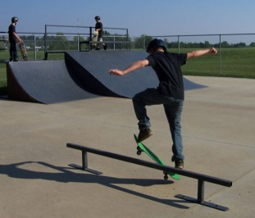**Le skate parc**

Un centre communautaire veut construire un skate parc sur son terrain. Il a fait faire des plans pour deux modules, mais a perdu le coût relié à leur construction. Comme il y a des coûts supplémentaires pour refaire les calculs, il a décidé de le faire lui-même. Il a les plans des deux modules avec leurs dimensions ainsi que le coût pour le béton utilisé pour la construction des modules et le scellant à mettre sur la surface de chacun d’eux.

Le béton nécessaire pour construire le skate parc coûte 200$ par mètre cube et le scellant à béton se vend par contenant de 15 L au coût de 79,99$. Un litre de scellant couvre 5 mètres carrés.

Le centre communautaire veut construire les modules pour le parc de planche à roulettes en ne dépassant pas un montant total de 10 000$. Est-ce possible?

Arrondis tous tes calculs et ta réponse au centième près.

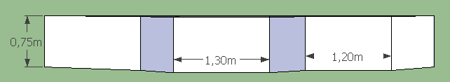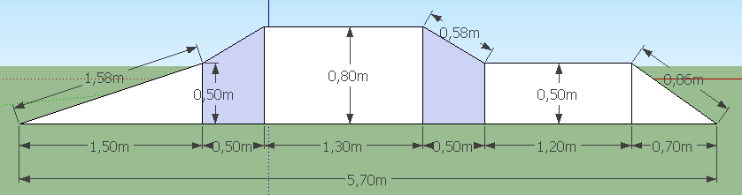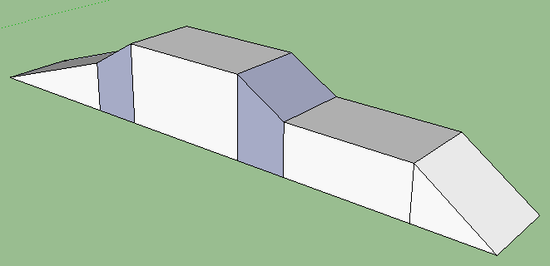

1

2

3

4

5

6

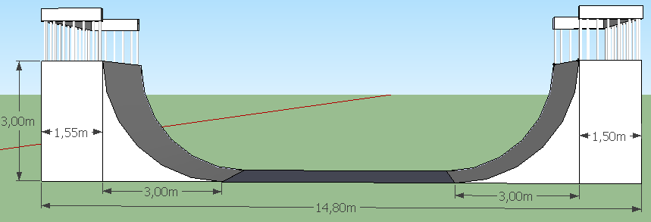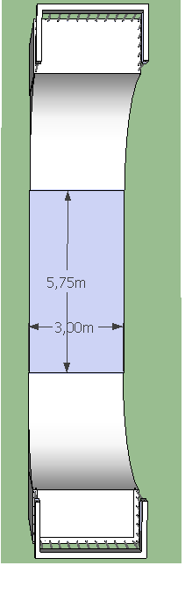

On ne calcule pas le coût des clôtures se retrouvant de chaque côté du module.

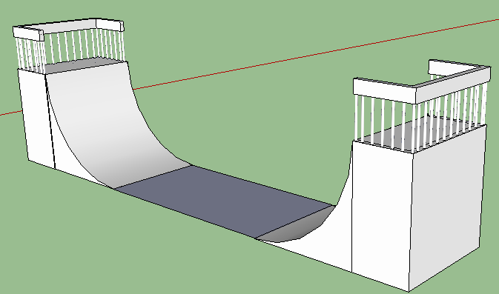

11

7

8

9

10

**Démarches**

|  |  |
| --- | --- |
| **Volume des différentes sections** | **Aire des différentes sections** |
|  |  |

|  |  |
| --- | --- |
| **Volume total des modules** | **Aire totale des modules** |
| Module 1 : | Module 1 : |
| Module 2 : | Module 2 : |

|  |  |
| --- | --- |
| **Coût du béton pour les modules** | **Coût du scellant pour les modules** |
|  |  |

|  |
| --- |
| **Coût total pour les 2 modules** |
|  |

1. **Le diamant**

/10



Un diamant est composé de deux pyramides régulières à base dodécagonale isométriques; l’une des pyramides est tronquée parallèlement à sa base, telle qu’elle est illustrée ci-dessous. Sachant que 0,1 cl de diamant équivaut à un carat, quel est le nombre de carats de ce diamant?

*Laisse toutes les traces de ta démarche au verso,* ***trouve la réponse exacte et arrondis-la ensuite au millième près****.*



**Indice : Tu dois, tout d’abord, calculer le volume de cette pyramide.**

*Laisse toutes les traces de ta démarche,* ***trouve la réponse exacte et arrondis-la ensuite au millième près.***



Réponse : Le nombre de carats de ce diamant est d’environ .

## SECTION 5.1 (RÉPONSES DES EXERCICES)

* 1. 557 mbar = 0,557 bar
  2. 11 690 g = 11,69 kg
  3. 0,0023 A = 2,3 mA
  4. 2 120 cl = 0,212 hl
  5. 244 dam2 = 0,024 4 km2
  6. 335 cm3 = 0,335 l
  7. 0,0032 m3 = 3,2 dm3
  8. 1,359 kPa = 1 359 Pa

i) 36 hm = 360 000 cm o) 34,57 cm2 = 0,003 457 m2

j) 3,54 m = 0,003 54 km p) 2,035 m2 = 0,000 203 5 hm2

k) 0,53 cm = 0,005 3 m q) 35,4 m3 = 35 400 dm3

l) 16,41 dam = 1 641 dm r) 35,8 m3 = 0,035 8 dam3

m) 53 hm2 = 530 000 m2 s) 3457 cm3 = 3,457 dm3

n) 65,7 m2 = 6 570 dm2 t) 0,359 dam3 = 359 m3

a) 8 dm3 = 8 000 ml f) 144 ml = 0,144 dm3

b)100 cm3 = 0,1 l g) 350 kl = 350 000 000 cm3

c) 10 m3 = 10 000 000 ml h) 180 000 km3 = 180 000 000 000 000 kl

d) 40 cm3 = 0,000 04 kl i) 350 kl = 350 000 000 ml

e)10 dam3 = 10 000 000 l j) 1000 l = 0,000 000 001 km3

3)

1. 3 000 mm³ + 7 dm³ + 3 dl = 7 303 ml
2. 4 kl + 20 000 000 cm³ + 5 hm³ = 5 000 024 000 l
3. 314,5 dm³ + 30 004 cm³ + 5 l = 3 495,04 dl
4. 4 dal + 62 dm³ + 1 m³ = 110 200 cl
5. 1 m3 + 3 dal + 92 dm3 = 112 200 cl
6. 5 l + 2113 cm3 + 302,9 dm3 = 3 100,13 dl

4)

1. 10 g = 0,01 kg
2. 3,2 mJ = 0,000 032 hJ
3. 150 kHz = 1 500 000 dHz
4. 42 cg = 0,004 2 hg
5. 3 dN = 0,000 3 kN
6. 2 450 mg = 0,002 45 kg
7. 620 hB = 620 000 dB
8. 1,5 kV = 1 500 000 mV
9. 72 V = 0,072 kV
10. 16 dW = 0,016 Hw

Pourrais-tu convertir 68,555 heures en jours, heures, minutes et secondes?

Réponse : 2 jours, 20 heures, 33 minutes et 18 secondes



Pourrais-tu convertir 253 995 secondes en jours, heures, minutes et secondes?

Réponse : 2 jours, 22 heures, 33 minutes et 15 secondes

5) ≈ 20, 94 verres ≈ 20 verres pleins

6) Après environ 7,78 jours.

## SECTION 5.2

7)

a) V ≈ 1 005,310 cm3

b) V = 18,000 cm3

1. V = 105,000 m3
2. V = 252,000 cm3
3. V = 15 dm3 ≈ 111,243 dm3

8)

1. V = 1 000 cm3
2. V = 100 cm3 ≈ 866,025 cm3
3. Non, car dans cet exemple, même si les deux solides ont la même aire de base, ils n’ont pas la même hauteur.

## SECTION 5.3

9) a) V = 2000 cm3

b) V  7696,851 cm3 ou V  7696,851 cm3

c) V  6933,957 cm3

d) V  114,468 cm3 ou V  114,473 cm3

10) a) V  285,589 cm3 ou V  285,597 cm3

b) V 235,619 cm3

c) V  670,206 cm3

d) V  1 933,755 cm3 ou V  1 933,774 cm3

11) L’aire totale exacte est de 432π cm2.

12) Le volume exact de la boule est de 4500π cm3.

13) V ≈ 195,521 m3 , AT ≈ 206,153 m2

14) a) L’aire totale est de 5 764,000 cm2

b) L’aire totale est environ de 208,996 cm2

c) L’aire totale est environ de 581,195 cm2

d) L’aire totale est environ de 3 080,601 cm2

15) a) Le volume de ce solide est environ de 26 282,906 cm3

b) Le volume de ce solide est de 408,000 cm3

c) Le volume de ce solide est environ de 1 105,971 cm3

d) Le volume de ce solide est environ de 15 292,411 cm3

16) AT ≈ 2 111,150 cm2 , VT ≈ 7 104,188 cm3

17) V ≈ 68 277,280 cm3 ≈ 682,773 dl

18) a) L’aire totale de cette pyramide tronquée est environ de 495,025 cm2.

b) Le volume total de cette pyramide tronquée est environ de 686,400 cm3.

## SECTION 5.4

19)

1. 9a6b2 b) 4x10 c) 2x5



d) 4x2y4 e) 8a9b6 f) 



g) h) 7a2b3 i) x + 9

j) 30z k) 3ab2 l) 63x

m) 6x4 + 2 n) o) 224a12b21 p) 55c5d14

q) 6c + 2cd – d2 – 3d r) 8x2 - 6x – 9 s) x2 + 14x + 49

t) 9x2 – 24x + 16 u) x4 –x2y + y2 v) a2 – 1

w) x =  x) a = - y)  = z

z)  aa) = a bb) 50 = x

20) Identifie, dans cette expression, chacune des composantes.

Racine cubique

Radical

Indice

Radicande



21) Son aire exacte est de 661,5 cm2.

22) a) Le diamètre de cette boule mesure environ 7,268 dm.

b) Le rayon de cette boule mesure environ 363,4 mm.

23) L’aire latérale est d’environ 10 836,867 mm2.

24) a) r = et r = 4 cm

b) r =  et r = 3 m

c) r = et r = 3 dm

d) r =  et r = 23 m

25) a) AT = 24x2 dm2 , V = 8x3 dm3

b) AT = (14x² + 16x + 2) cm² , V = (3x³ + 6x² + 3x) cm³

c) AT = 96x² cm² , V = 48x³ cm³

d) AT = 48y² dm² , V =  dm³

e) AT = 90x² m2 , V = 100x³ m3

26) La mesure du segment AB est de 50 cm.

27) r = 32,50 dm ou r = 3,25 m

28) h = 32 m

29) La hauteur de la boîte est de 20 cm et celle du cylindre est d’environ 18,002 cm.

30) a) VG 47 744,475 m³ , VP 20 142,200 m³

b) rG ≈ 28,354 m , rP ≈ 21,266 m

31) L’apothème du cône mesure cm.

32) aP = dm

33) a) Volume pyramide A : m³

Volume pyramide B : m³

Volume pyramide C : m³

b) La hauteur de la pyramide C est de 3,2 mètres.

34) a) V = cm³ b) V = (70y6 + 56y4) cm³

35) h = dm

36) AL cylindre  = cm²

37) V = 12π dm³

38) a) AT = (24x² - 120x + 150) cm²

b) V = (8x³ - 60x² + 150x – 125) dm³

39) a) AT = 22x² + 16x – 24

b) V = 6x³ + 15x² - 36x

40) V = cm³

41) L’aire totale exacte est de 0,9 m2.

42) a) L’aire est de 6 561π cm2.

b) Le rapport des aires est de 20,25.

43) k = 2z ou k =

44) k³ = ou 

45) k³ = 

46) k² = 

47) A2 = 20x4 – 12x³y + 16x²y² ou A2 = - +

48) Volume B =

**MC900293452[1]**49) V = 

Défi : 

50) Le coût du béton est environ 8391,98$.

|  |  |
| --- | --- |
| Volume des différentes sections | Aire des différentes sections |
| Module 1 | Module 1 |
| 1. V = 0,28125 m3 ≈ 0,28 m3 2. V = 0,24375 m3 ≈ 0,24 m3 3. V = 0,78 m3 4. V = 0,24375 m3 ≈ 0,24 m3 5. V = 0,45 m3 6. V = 0,13125 m3 ≈ 0,13 m3 | 1. A = 1,935 m2 ≈ 1,94 m2 2. A = 1,085 m2 ≈ 1,09 m2 3. A = 3,055 m2 ≈ 3,06 m2 4. A = 1,085 m2 ≈ 1,09 m2 5. A = 2,1 m2 6. A = 0,995 m2 ≈ 1,00 m2 |
| Module 2 | Module 2 |
| 1. V = 13,95 m3 2. V ≈ 5,79 m3 3. V = 0 m3 4. V ≈ 5,79 m3 5. V = 13,5 m3 | 1. A = 22,95 m2 2. A ≈ 18 m2 3. A = 17,25 m2 4. A ≈ 18 m2 5. A = 22,5 m2 |

51) Apothème de la pyramide : aP = cm ≈ 1,459 cm  
 Hauteur de la pyramide : h = cm ≈ 0,409 cm



0,7 cm

Rapport de similitude : 

Réponse : Le volume total est d’environ 1,574 cm3 donc 1,574 carat.